КАБИНЕТ 71
- ЧИТАЛЬНЫЙ ЗАЛ
ОГСЭ. 02 ИНОСТРАННЫЙ ЯЗЫК
ОП. 01 ОСНОВЫ ЛАТИНСКОГО ЯЗЫКА С МЕДИЦИНСКОЙ ТЕРМИНОЛОГИЕЙ
(34.02.01 СЕСТРИНСКОЕ ДЕЛО
31.02.02 АКУШЕРСКОЕ ДЕЛО)

ФОТОГРАФИИ КАБИНЕТА
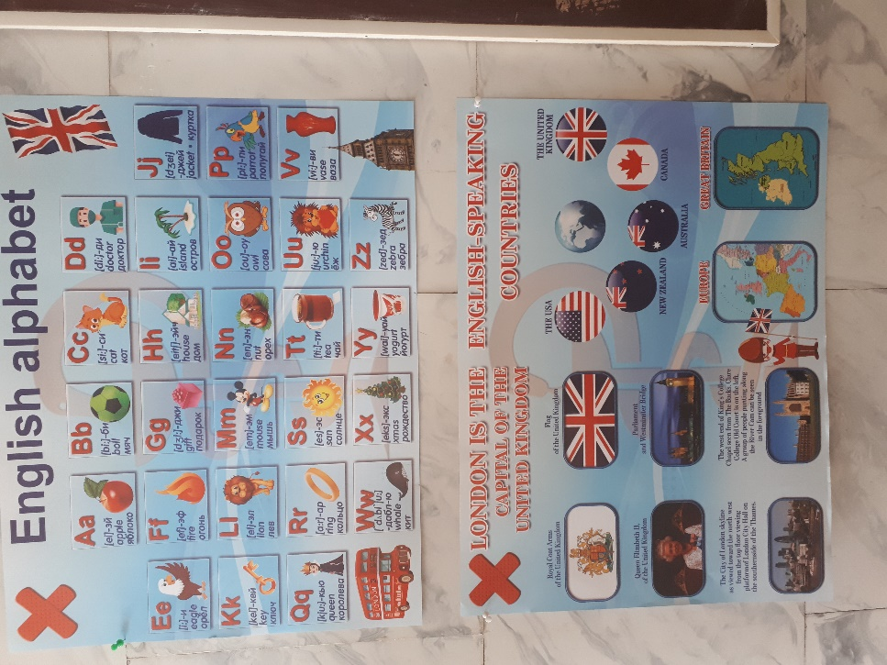 | 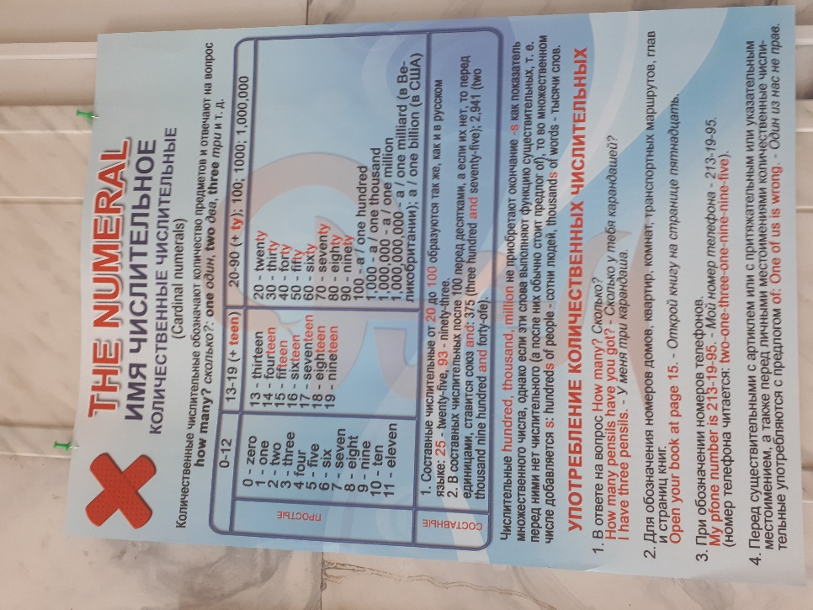
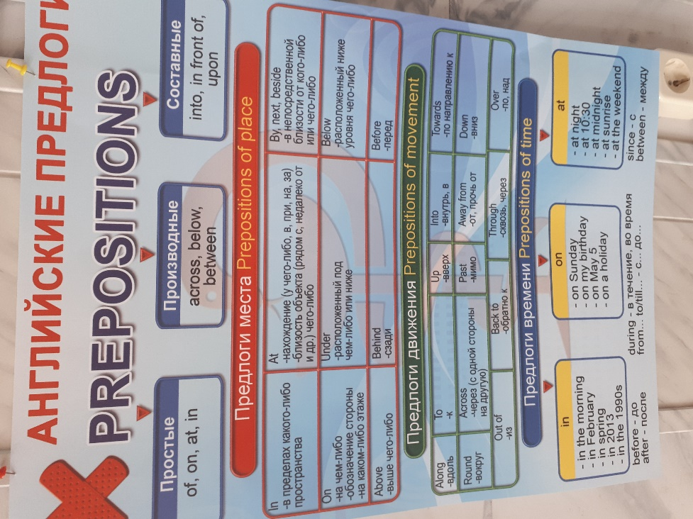 | 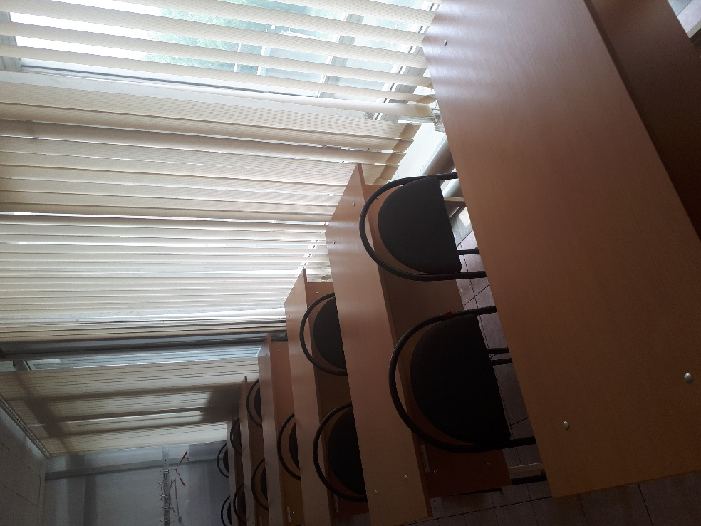
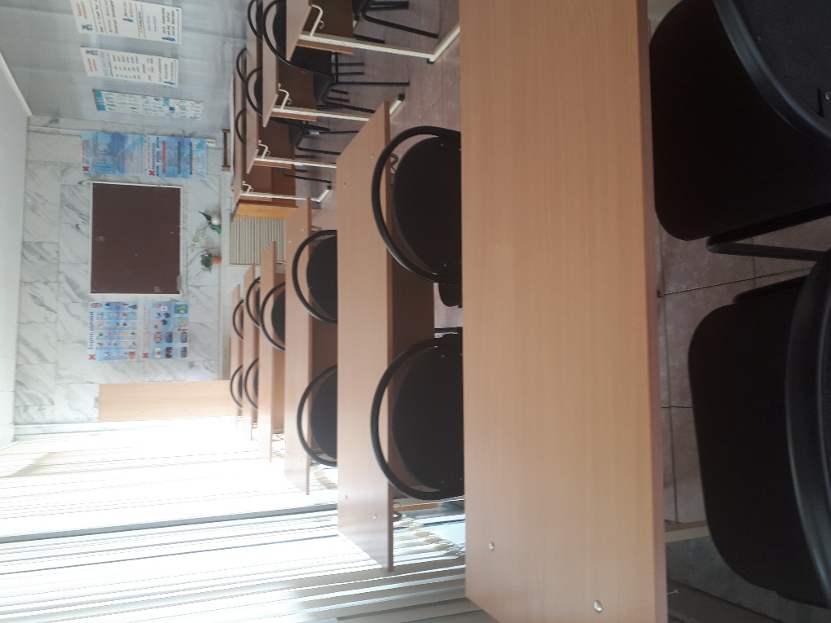 | 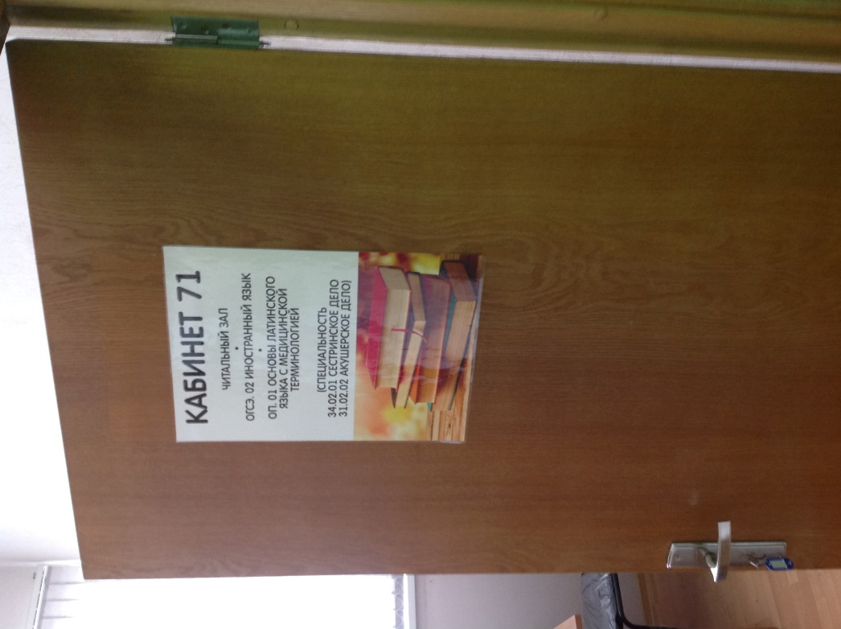
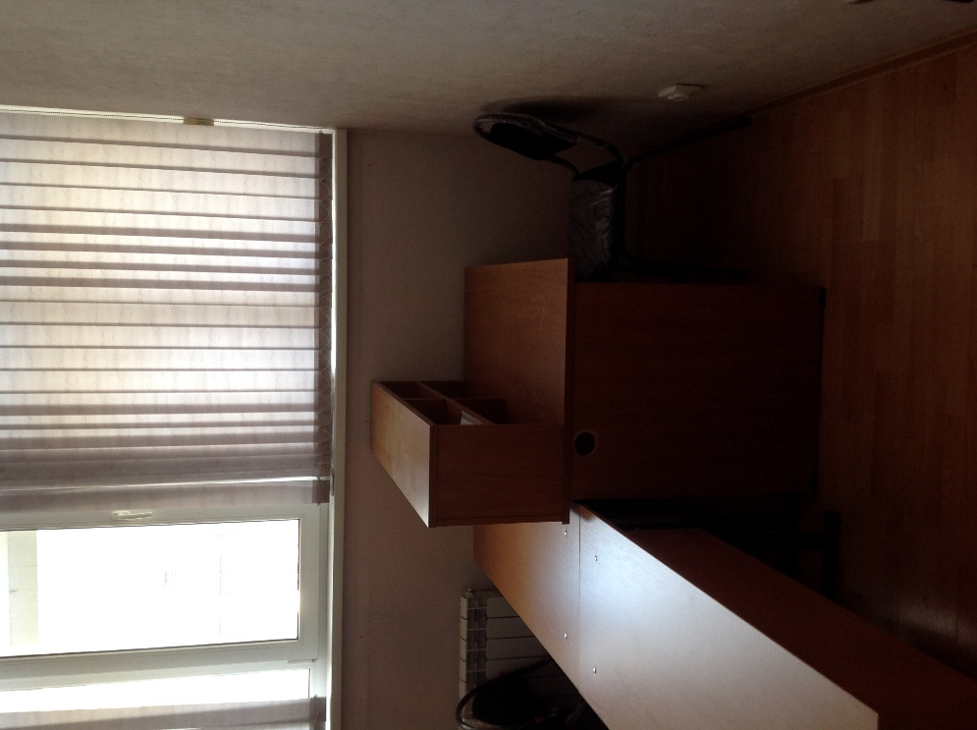 | 